МИНИСТЕРСТВО НАУКИ И ВЫСШЕГО ОБРАЗОВАНИЯ РОССИЙСКОЙ ФЕДЕРАЦИИ

Федеральное государственное бюджетное образовательное учреждение высшего образования

**УЛЬЯНОВСКИЙ ГОСУДАРСТВЕННЫЙ ТЕХНИЧЕСКИЙ УНИВЕРСИТЕТ**

Проектирование информационных систем

с помощью CASE - средств

**Отчёт**

**по выполнению лабораторной работы №3,4.**

**«Разработка логической и генерирование физической схемы ПрО»**

Вариант 17

Отчёт составил: Бакалавр гр. ИВТАCбд-42

Сулейманов М.З.

Отчёт принял: Профессор кафедры ВТ

Токмаков Г.П.

Ульяновск УлГТУ 2024

**Цель выполнения работы:**

Реализация концептуальной модели, разработанной для гостиницы в виде логической схемы, созданной с помощью CASE-средства ERBuilder. Но основная цель данной работы – генерирование физической модели ПрО на основе логической. Если логическая модель была составлена в терминах ПрО, то физическая модель должна быть определена с учетом требований используемой СУБД по именованию объектов БД и моделированию данных.

# Описание содержания выполненных работ:

1. **Создание сущностей с атрибутами.**

Для того, чтобы создать сущность, необходимо создать проект и нажать на кнопку «Add table». Появится окно, где нужно указать все данные — имя таблицы и колонки, где определяется первичный ключ и остальные атрибуты (Рис.1, 2).

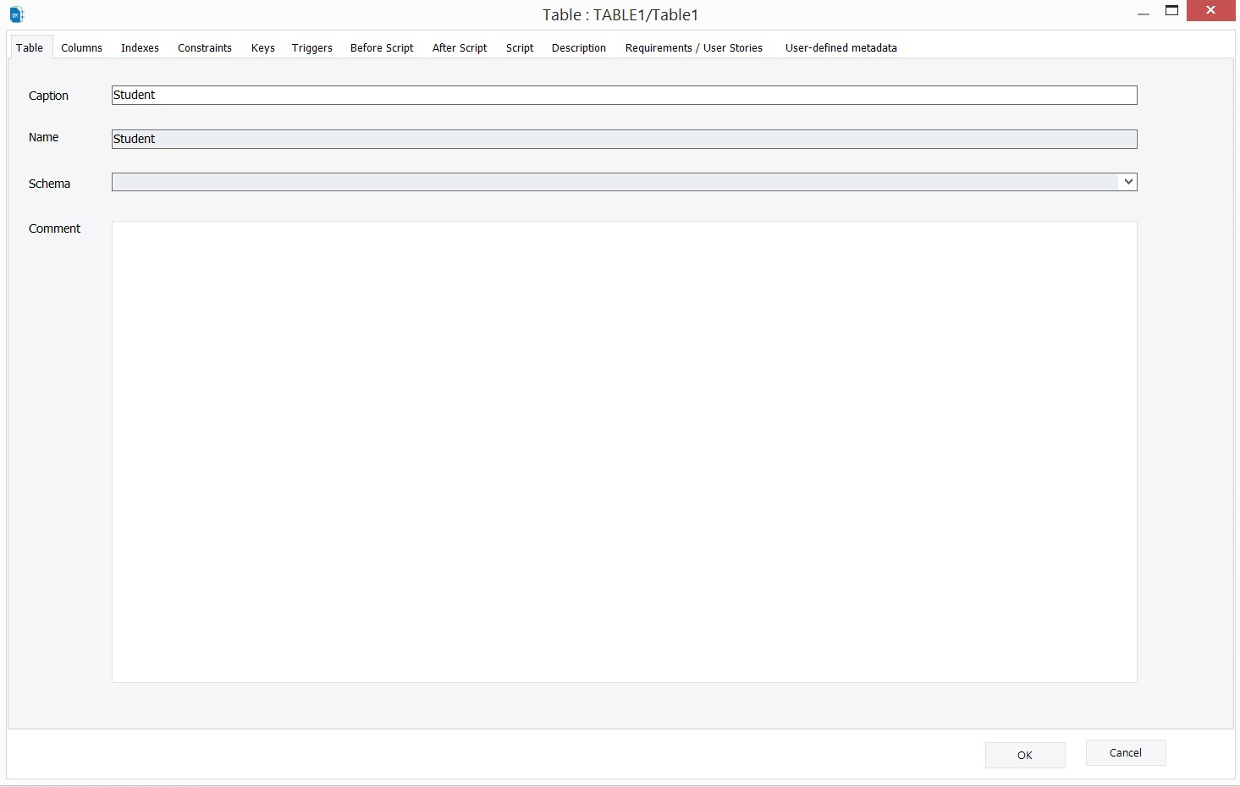

Рис.1. Создание сущности

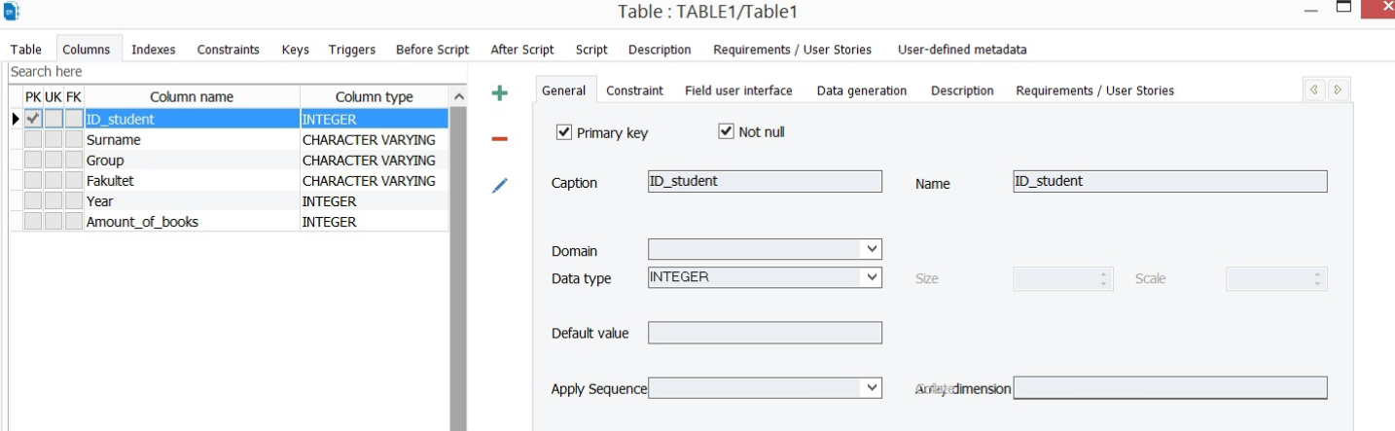

Рис.2. Добавление атрибутов

# Установка свойств связей между сущностями.

После создания сущностей необходимо создать связи между ними и обозначить вторичные ключи. Для этого нужно найти кнопку для создания связи, нажать на родительскую таблицу, и зажимая левую кнопку мыши, провести к дочерней. Появится окно, в котором нужно задать имя связи, вторичный ключ в дочерней таблице и задать действия на операции над родительской сущностью (Рис.3).

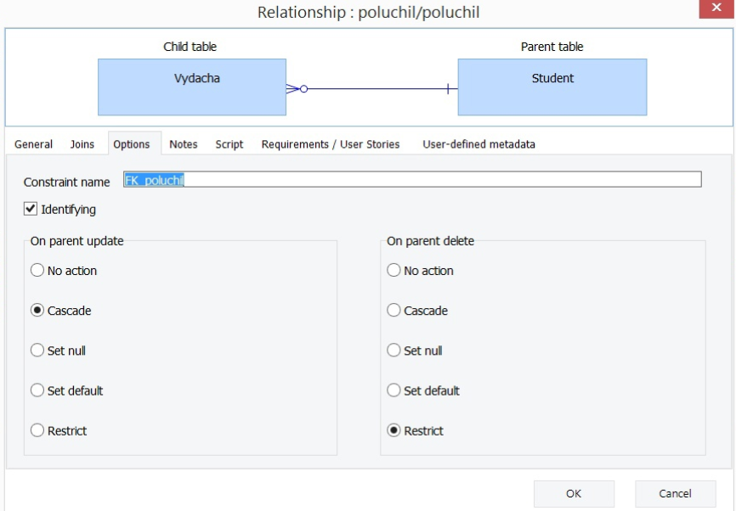

Рис.3. Задание действий на операции над родительской таблицей

# Диаграмма логической схемы

После того, как были созданы все сущности и были определены связи между ними, получается логическая модель. (Рис.4)

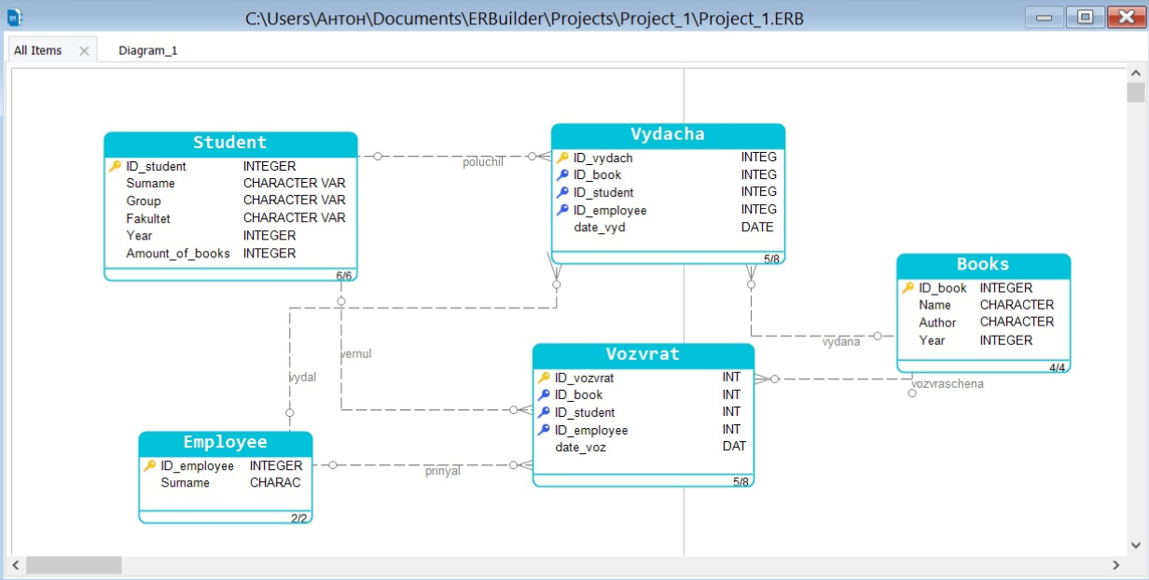

Рис.5. Логическая модель

# Проверка логической схемы

Для этого необходимо нажать на кнопку «Check Model» на панели инструментов. После проверки, на нижней панели появится результат. (Рис.6)



Рис.6. Проверка логической схемы

# Генерирование скрипта физической схемы БД

Для этого панели инструментов нужно нажать на кнопку «Generate DDL Sqript», появится окно, где нужно указать что надо сгенерировать и нажать на кнопку генерации (Рис.7).

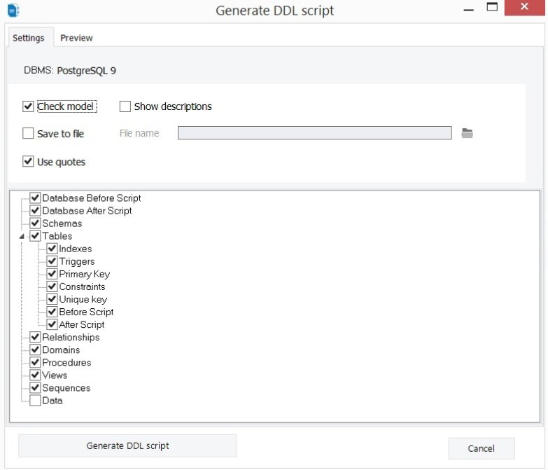

Рис.7. Настройки генерации После этого выводится скрипт (Рис.8).

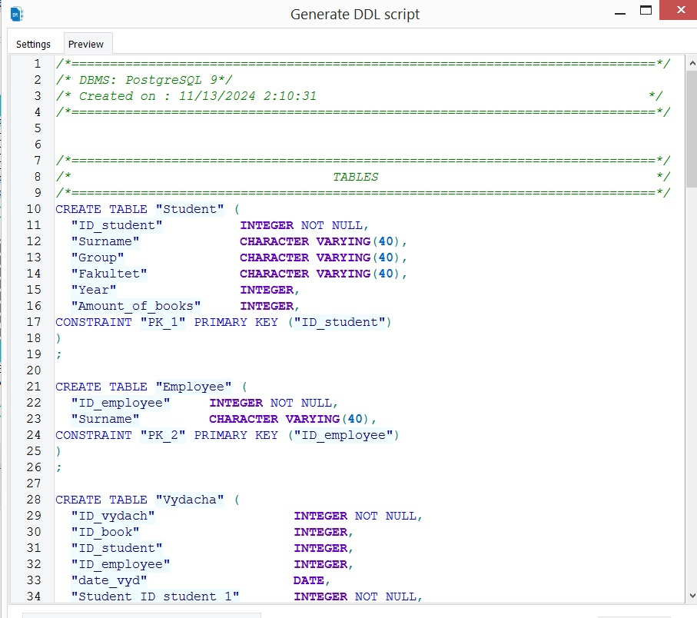

Рис.8. Полученный скрипт

# Создание физической модели

В pgAdmin III необходимо выполнить сгенерированный запрос, чтобы создались сущности (Рис.9).

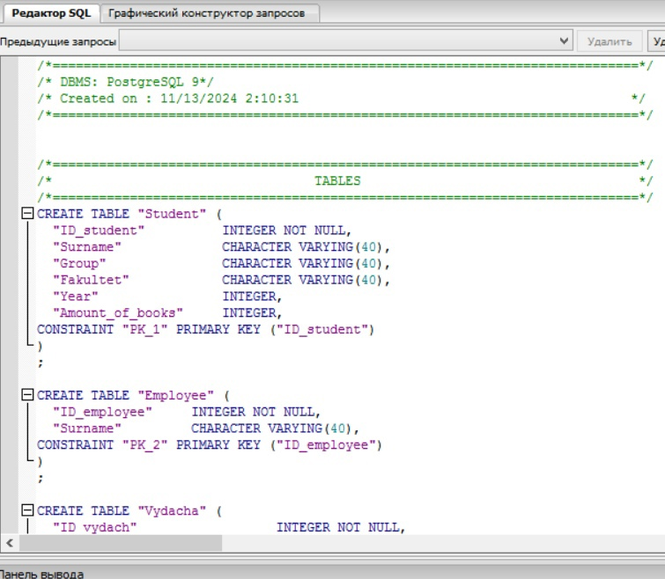

Рис.9. Создание запроса в pgAdminIII.

После этого можно просмотреть таблицы (Рис.10).

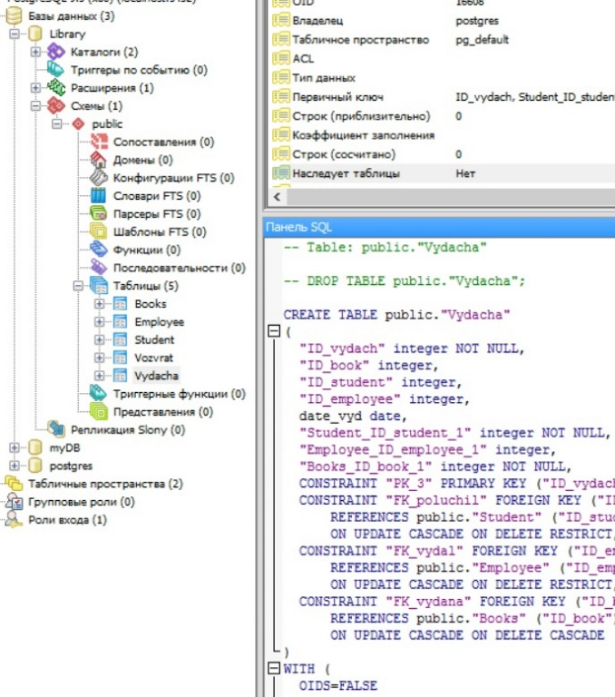

Рис.10. Результат выполнения запроса

**Выводы:**

В данной лабораторной работе была создана логическая схема с помощью CASE-средства ERBuilder, был получен скрипт для создания физической модели в pgAdmin III.